Étape 1 : Dans votre espace de cours, activez le monde édition
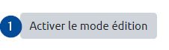

Étape 2 : Activez le mode édition
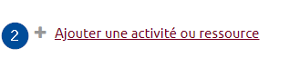

Étape 3 : Dans votre espace de cours, activez le monde édition
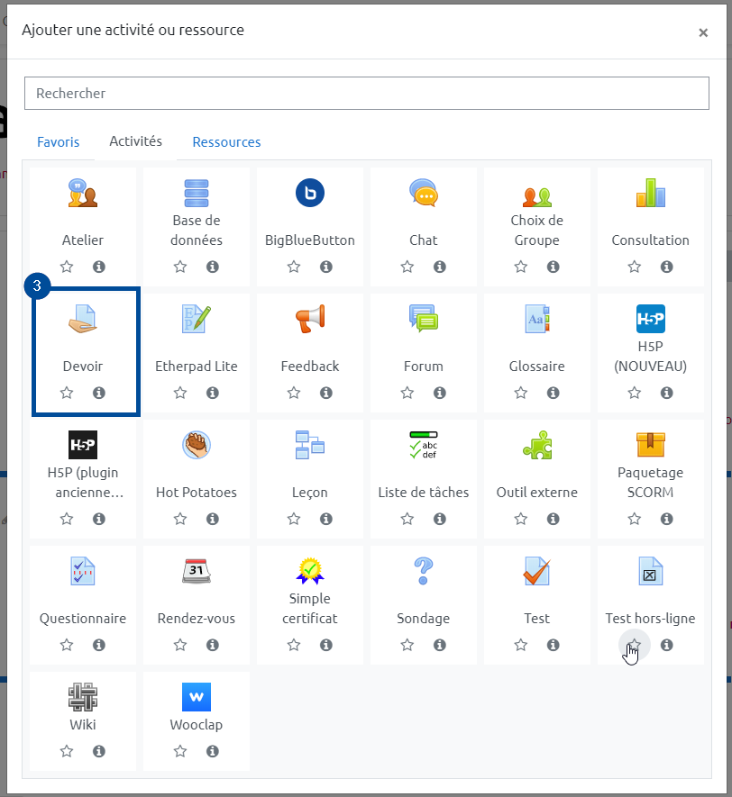

Étape 1 : Dans votre espace de cours, activez le monde édition

